муниципальное автономное дошкольное образовательное учреждение Муниципального образования город Ирбит «Детский сад №23»
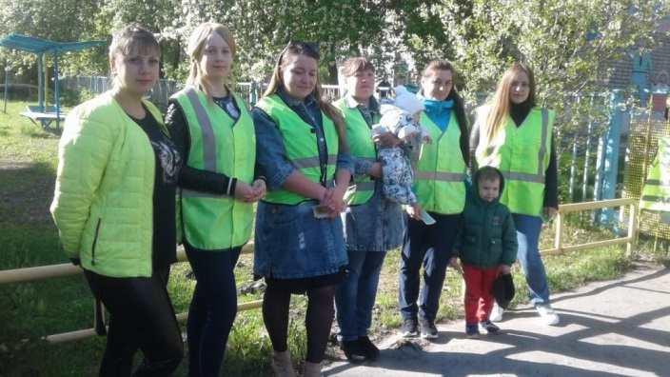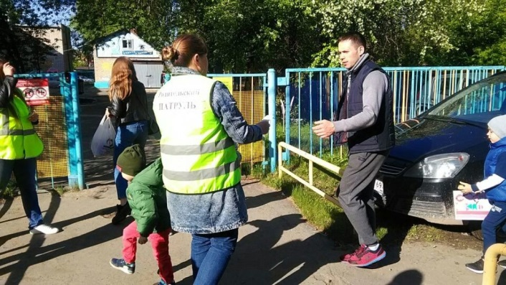
23 мая 2019 года «Родительский патруль» МАДОУ «Детский сад №23» вышли в рейд. Члены Патруля продолжали пропаганду соблюдения ПДД, напоминали требования законодательства. Перед патрулем была поставлена задача проверить наличие детского удерживающего устройства, светоотражающих элементов. В предверии летнего периода «Родительский патруль» провел с детьми и родителями беседу о правилах езды на самокатах, велосипедах. Работа продолжается.
